1. SOLICITUDES

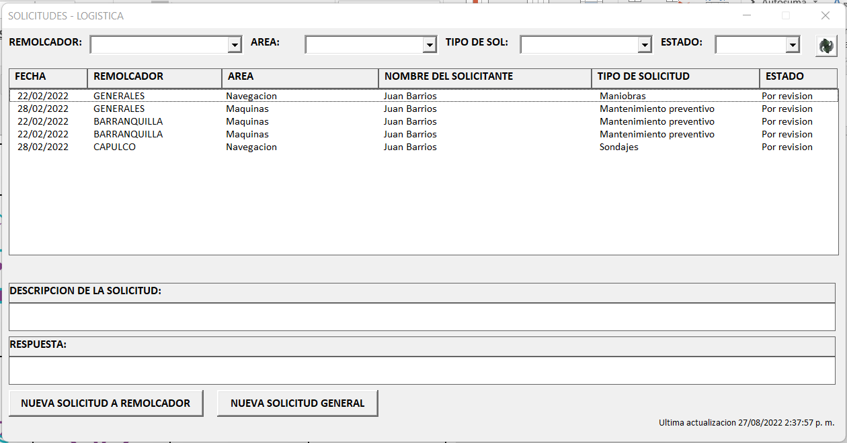

Desde el panel de solicitudes se podrán solicitar solicitudes para el área de logística. Si la solicitud es para un remolcador en específico presione el botón NUEVA SOLICITUD A REMOLCADOR, a continuación llene los datos, presione el botón GUARDAR y espere hasta que salga el mensaje de que se guardó correctamente.

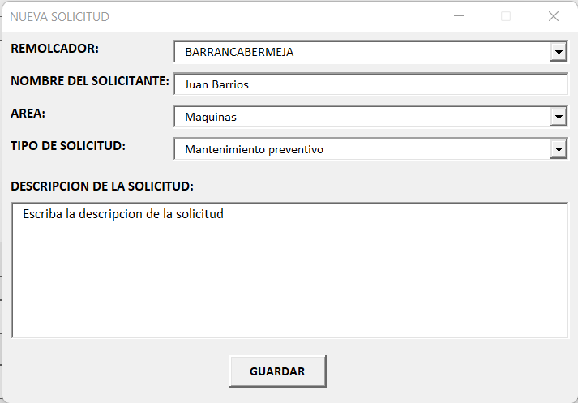

Si la solicitud NO es para un remolcador en específico presione el botón NUEVA SOLICITUD GENERAL, a continuación, llene los datos y presione el botón GUARDAR

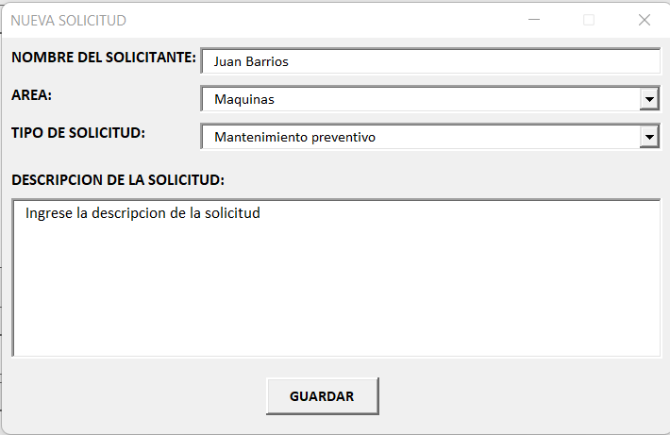

NOTA 1: Los campos de arriba en el formulario principal son filtros de búsqueda.

Si cuenta con permisos de administrador podrá cambiar el estado de las solicitudes, para ello seleccione la solicitud a la que le va a cambiar el estado, ingrese la respuesta en el campo de respuesta, seleccione el nuevo estado en la lista desplegable y presione el botón

CAMBIAR ESTADO, por favor espere hasta que salga el mensaje de que el cambio del estado fue realizado.

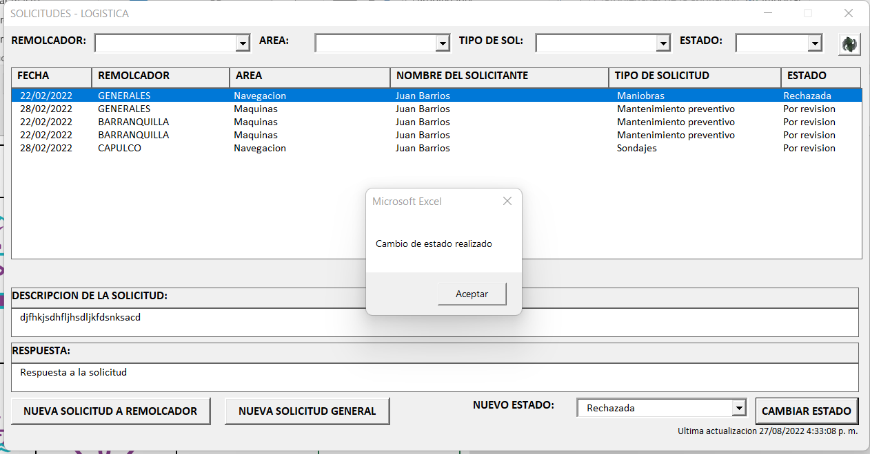

1. PROGRAMA DIARIO

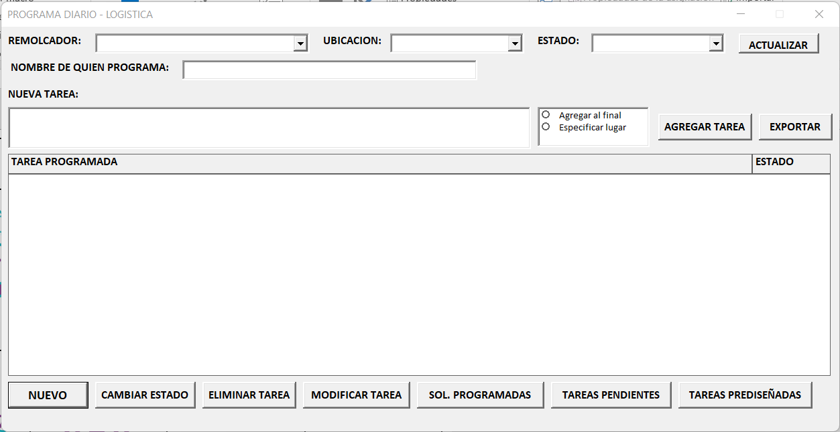

Desde el panel de programa diario se podrá ver a programación diaria de los remolcadores, Para visualizar el programa diario de un remolcador, seleccione el remolcador en la lista desplegable, con el botón EXPORTAR puede exportar la programación diaria, si el campo remolcador se encuentra vacío el exporte será de todos los remolcadores sino se exportará el programa diario del remolcador seleccionado.

Si cuenta con los permisos de administrador puede realizar las siguientes tareas:

1. para actualizar el estado y ubicación del remolcador, seleccione el remolcador, seleccione la ubicación y el estado y presione el botón ACTUALIZAR.
2. Para generar un nuevo programa diario, seleccione el remolcador y presione el botón NUEVO (tenga en cuenta que el programa diario anterior será eliminado, a excepción de las tareas que quedaron pendientes).
3. Para ingresar una nueva tarea, seleccione el remolcador e ingrese la nueva tarea en el recuadro (en caso de que la tarea deba estar en una posición específica, seleccione la opción especificar lugar sino seleccione agregar al final, por defecto la nueva tarea será agregada al final) y presione el botón agregar tarea.

NOTA: En caso de que se deba especificar el lugar de la tarea, por favor ingrese el lugar en el que desea que quede la tarea.

1. Para modificar una tarea, seleccione la tarea que desea modificar y presione el botón MODIFICAR TAREA.
2. Para eliminar una tarea, seleccione la tarea y presione el botón ELIMINAR TAREA.
3. Con el botón Sol. PROGRAMADAS podrá ver las solicitudes generales y las solicitudes para el remolcador seleccionado que fueron programadas en el panel de solicitudes. Para agregar una solicitud programa, seleccione la solicitud y presione doble clic luego agréguela como una nueva solicitud.
4. Si quedaron tareas pendientes al generar un nuevo programa diario, estas quedaran en la lista de solicitudes pendientes a la que puede acceder con el botón TAREAS PENDIENTES. Para agregar una tarea que quedó pendiente, seleccione la tarea y presione doble clic, luego agréguela como una tarea nueva.
5. Puede acceder a las tareas prediseñadas presionando el botón TAREAS PREDISENADAS. Para agregar una tarea prediseñada, seleccione la tarea y presione doble clic y luego agréguela como una tarea nueva.

Dentro del panel de tareas prediseñadas puede agregar nuevas tareas prediseñadas o eliminar tareas prediseñadas.

1. Puede cambiar el estado de una tarea programada, para ello seleccione la tarea en la lista y presione el botón CAMBIAR ESTADO.
2. AVANCE OPERATIVO

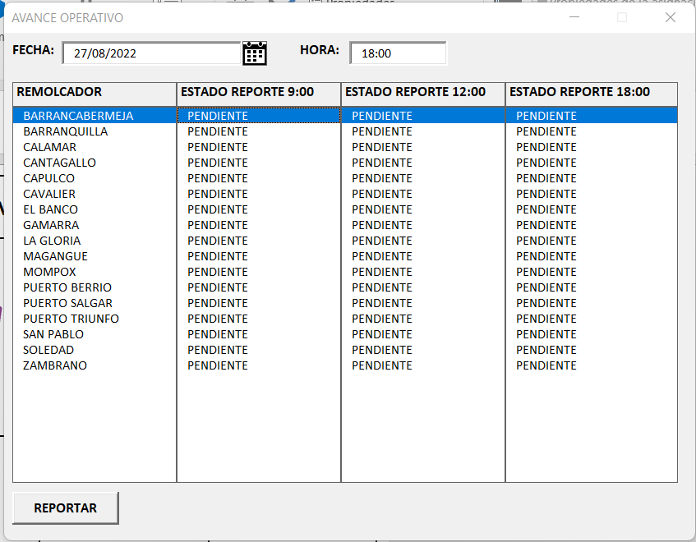

En el panel de AVANCE OPERATIVO podrá ver los avances generados siempre y cuando ya hayan sido registrados.

Si cuenta con los permisos de administrador podrá realizar el reporte del avance operativo correspondiente a la hora mostrada, para ello, seleccione el remolcador y presione el botón REPORTAR, a continuación, ingrese los datos del reporte y presione el botón GUARDAR

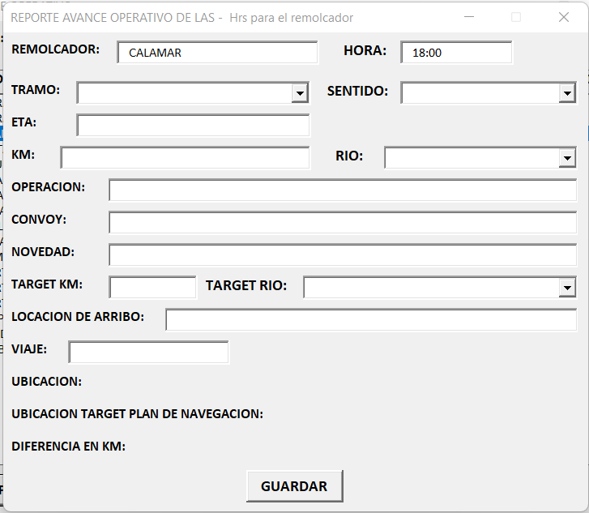

Si desea puede ver el reporte general del avance operativo presionando doble clic sobre la tabla del reporte correspondiente

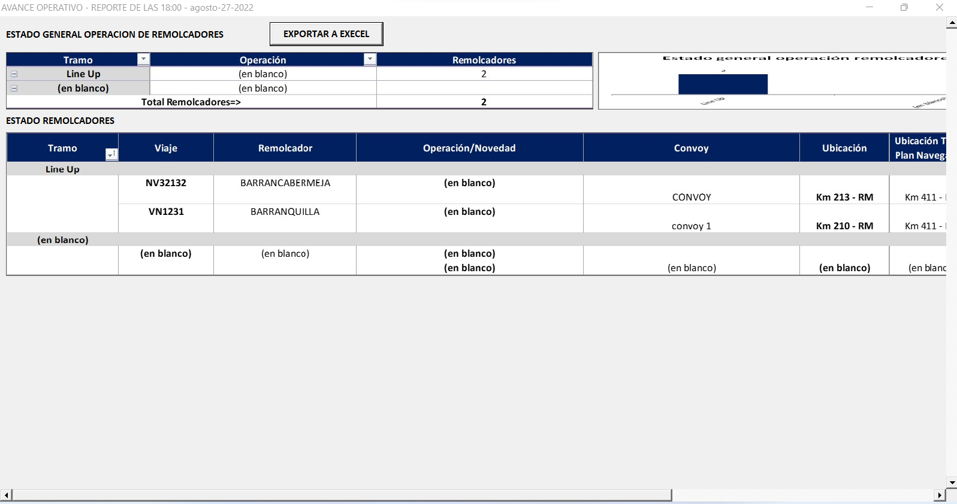

En esta ventana puede exportar el reporte a un archivo de Excel presionando el botón EXPORTAR A EXCEL y seleccionado la ruta en la que desea guardar el reporte.

Puede consultar reportes de fechas pasadas, seleccionando la fecha en el calendario y realizando el proceso anterior.

1. POSICION DE LA FLOTA

Desde el panel de posición de la flota podrá visualizar la última actualización de la posición de la flota correspondiente a la fecha seleccionada (por defecto al iniciar será presentada la posición de la flota del día actual)

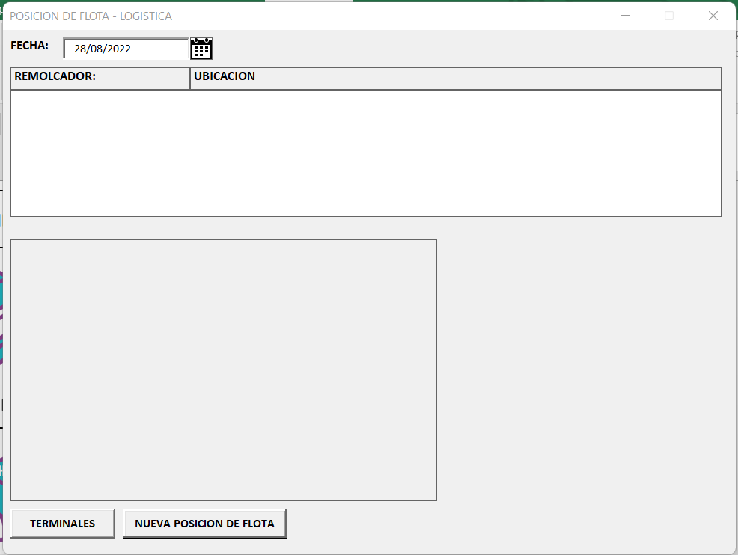

Si cuenta con permisos de administrador, podrá realizar una nueva posición de flota presionando el botón NUEVA POSICION DE FLOTA, al presionar el botón será abierto un nuevo Excel con la posición de la flota

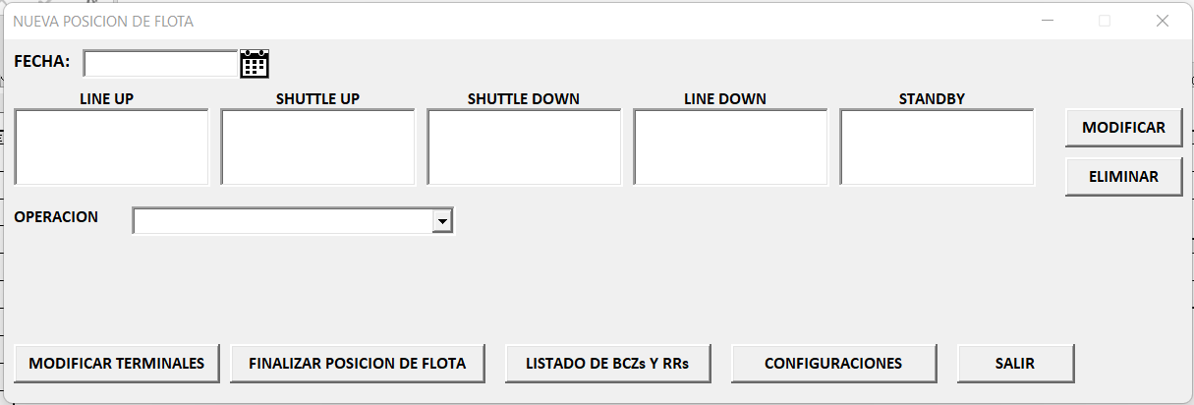

En la ventana principal de la posición de la flota seleccione la fecha en el calendario, luego seleccione la operación y luego podrá llenar cada uno de los campos necesarios para registrar el remolcador (en caso de que se quiera registrar una ZONA DE STAND BY podrá omitir el registro del remolcador), una ves ingresados todos los datos presione le boton REGISTRAR abajo un ejemplo

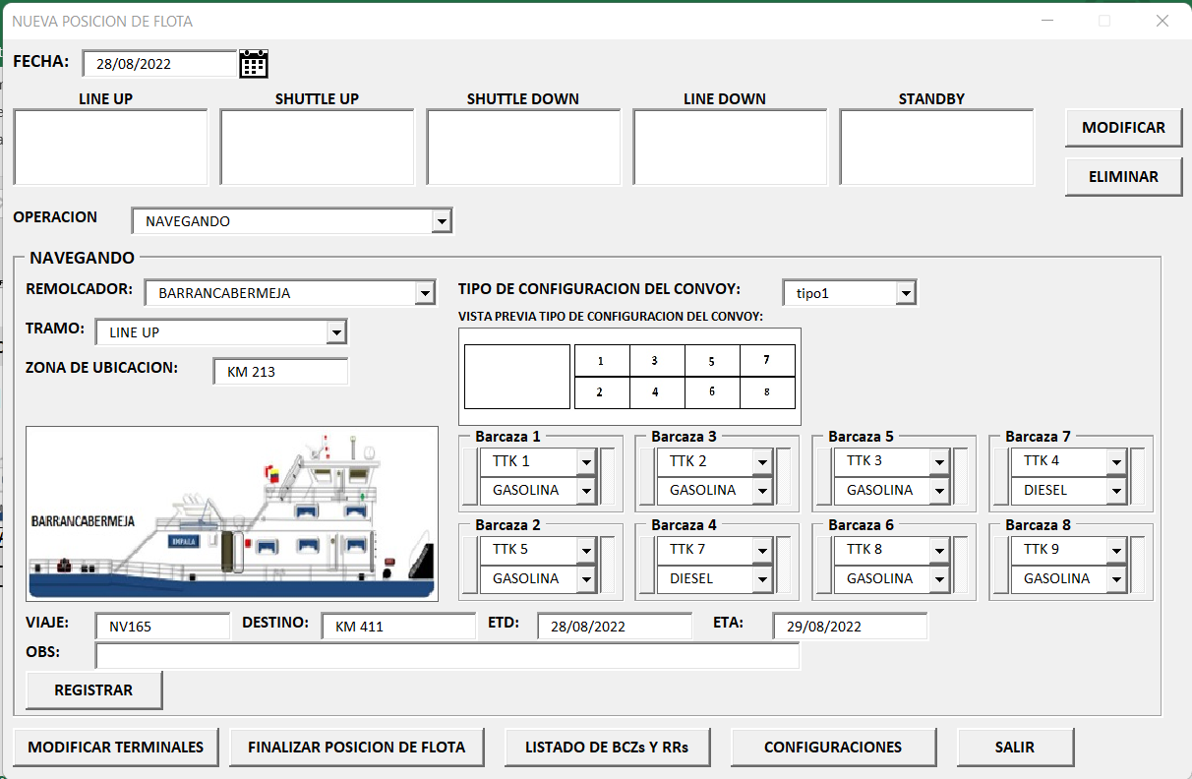

NOTA: Recuerde seleccionar la dirección de la proa de cada barcaza.

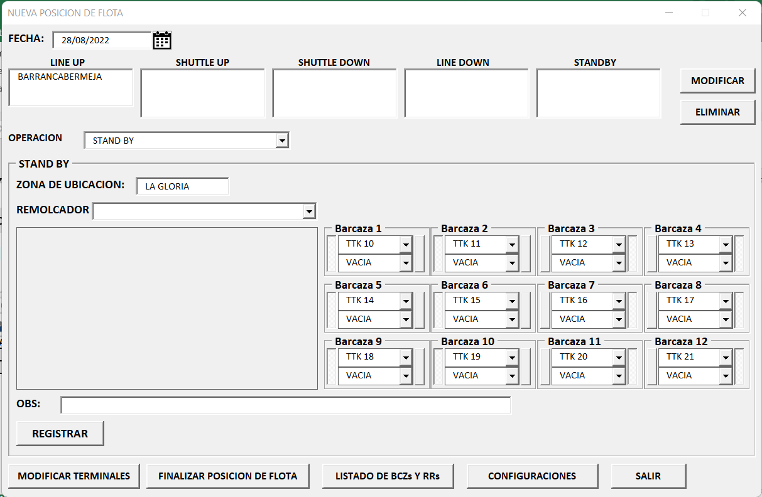

Para modificar uno de los registros, seleccione el registro en la tabla correspondiente al tramo y presione el botón MODIFICAR

NOTA 1: Recuerde que para quitar una barcaza debe seleccionar la nueva configuración de convoy, NO se pueden dejar espacios para barcazas vacíos si la operación es navegando.

Para modificar las terminales presione el botón MODIFICAR TERMINALES recuerde que si desea finalizar la posición de la flota TODAS las barcazas y remolcadores deben tener un lugar asignado (Terminal, stand by, navegando), la modificación de las terminales deberá ser realizado directamente sobre el Excel.

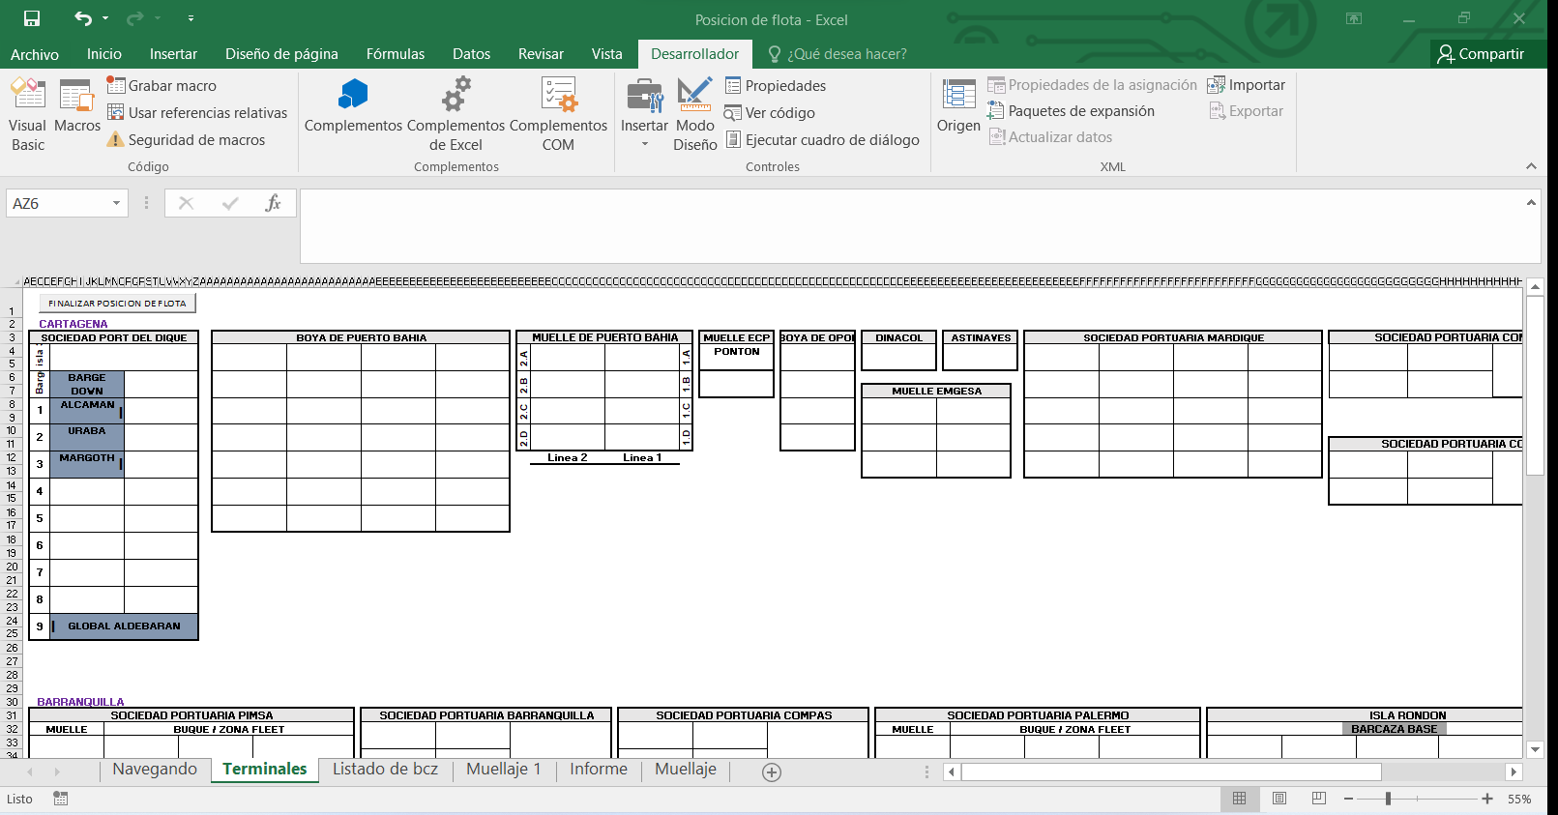

Si quiere volver a la ventana de posición de flota, presione el botón FINALIZAR POSICION DE FLOTA.

Para registrar una barcaza o remolcador en alguna de las terminales se debe presionar doble clic sobre la posición en la que se desea registrar el equipo.

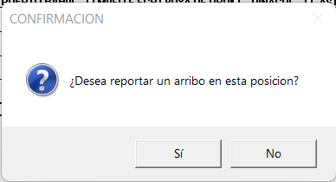

Luego de que presione doble clic, podrá confirmar si desea reportar un arribo en la posición seleccionada

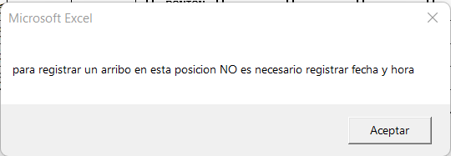

En algunas ubicaciones NO será necesario registrar la fecha y la hora, en algunas otras SI.

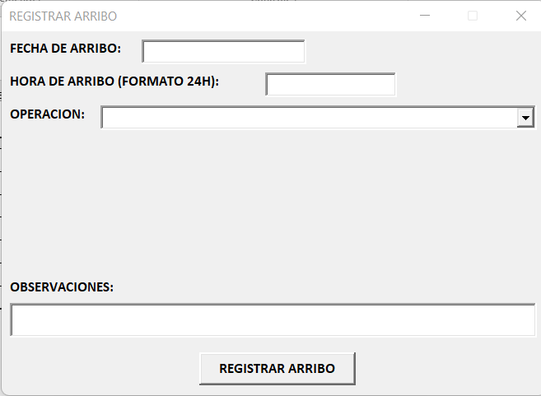

En el formulario de arribo deberá seleccionar la operación que desea realizar:

1. Registro de remolcador: Es para registrar remolcadores no es necesario ingresar la hora aproximada del zarpe.

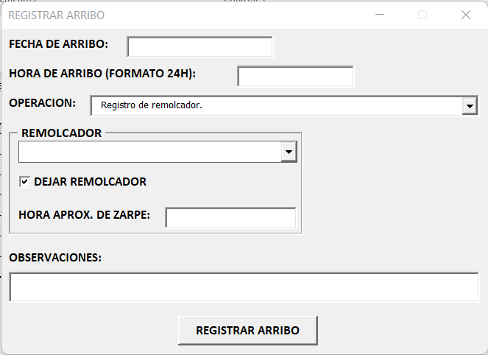

1. Registro de barcaza: Cuando no se requiera registrar la fecha y hora del arribo, simplemente se debe seleccionar la barcaza

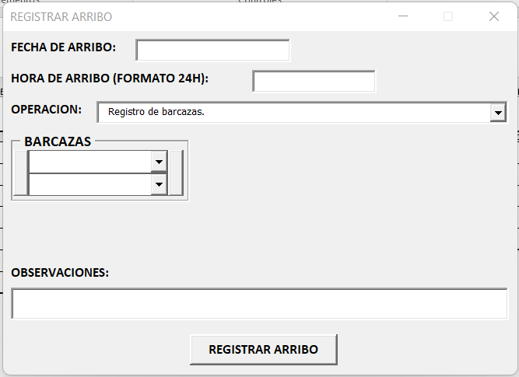

Cuando se requiera ingresar fecha y hora del arribo, deberá seleccionar el remolcador con el que se está realizando la operación

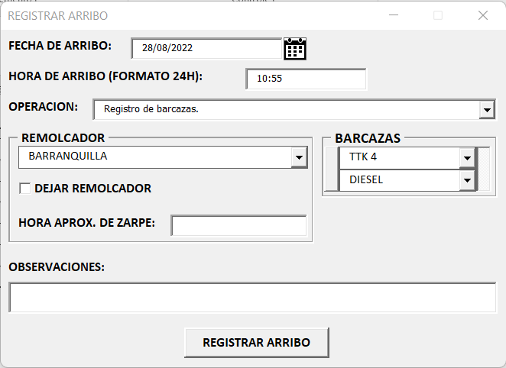

Recuerde que en caso de no marcar la opción DEJAR REMOLCADOR se deberá ingresar la hora aproximada del zarpe del remolcador.

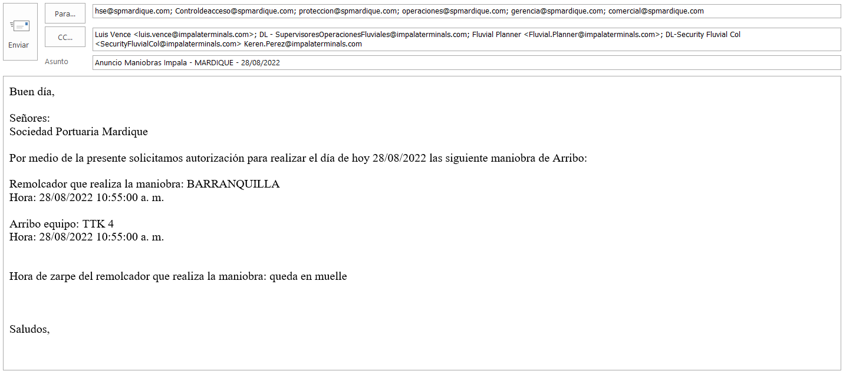

Si era requerido ingresar la fecha y hora, al registrar el arribo será generado un correo para ser enviado informando la operación de arribo al puerto correspondiente, por favor antes de enviar asegúrese de que todo está correcto.

Para registrar un zarpe, debe hacer doble clic sobre el nombre de la barcaza o sobre la imagen del remolcador, una vez realizado eso podrá confirmar la realización del zarpe

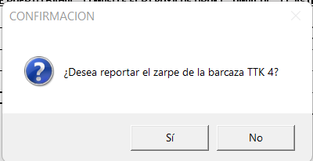

En caso de que el registro de zarpe sea de una barcaza y se requiera ingresar la fecha y hora del zarpe, deberá seleccionar el remolcador con el que se realizara la maniobra e ingresar la hora aproximada de arribo del remolcador seleccionado (Tenga en cuenta que, para seleccionar el remolcador, ese debe estar libre por lo tanto si se encuentra en navegación, antes de realizar el zarpe deberá cambiar la operación del remolcador en la posición de la flota lo mismo aplica para la barcaza).

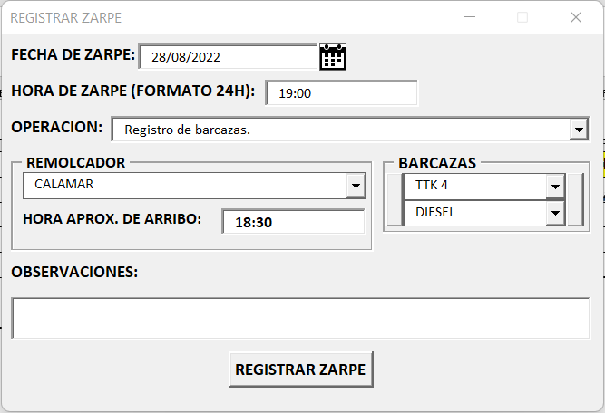

Una vez realizado el zarpe, se va a generar un correo de notificación de la maniobra, antes de enviar el correo por favor verificar que todo se encuentre correcto.

Al presionar el botón FINALIZAR POSICION DE FLOTA, si alguna de las barcazas o remolcadores no cuenta con una posición u operación asignada, no se podra finalizar la posición de la flota

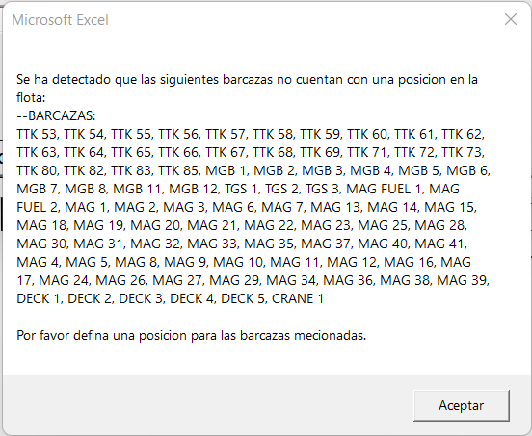

Presionando el botón LISTADO DE BCZs Y RRs, podrá ingresar al listado de las barcazas

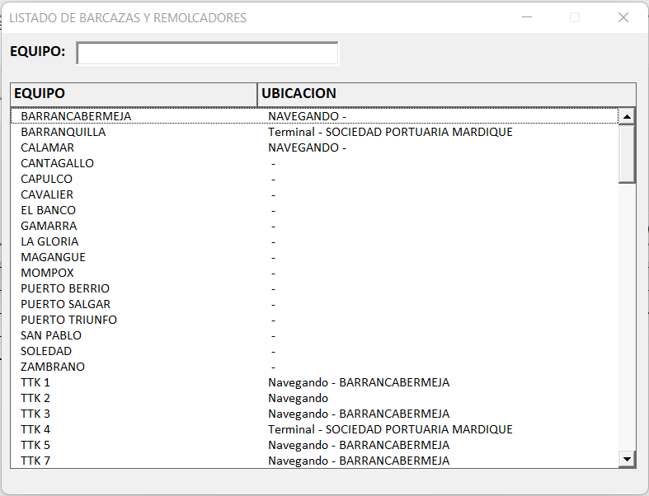

Desde la que se puede ver el listado de todas las barcazas y remolcadores junto con la ubicación asignada, si la ubicación es “-” eso quiere decir que el equipo no tiene una ubicación asignada.

Presionando el botón CONFIGURACIONES, se accede al menú de configuraciones

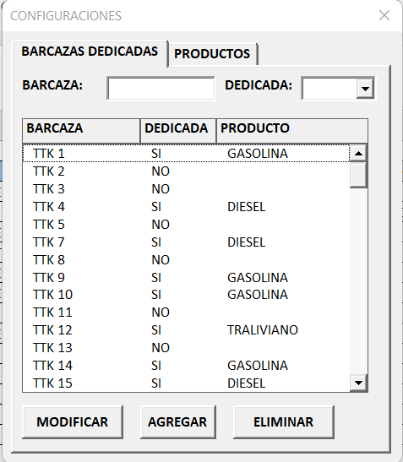

Desde aquí se pueden hacer las siguientes acciones

1. CAMBIAR LAS BARCAZAS DEDICADAS

* MODIFICAR: Seleccione la barcaza y presione el botón MODIFICAR

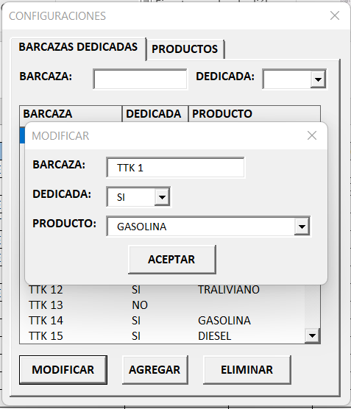

* AGREGAR: Se pueden agregar nuevas barcazas
* ELIMINAR: Se pueden eliminar barcazas

1. AGREGAR O ELIMINAR PRODUCTOS: Desde aquí podrá agregar o eliminar productos.
2. VENTANAS DE MANTENIMIENTO

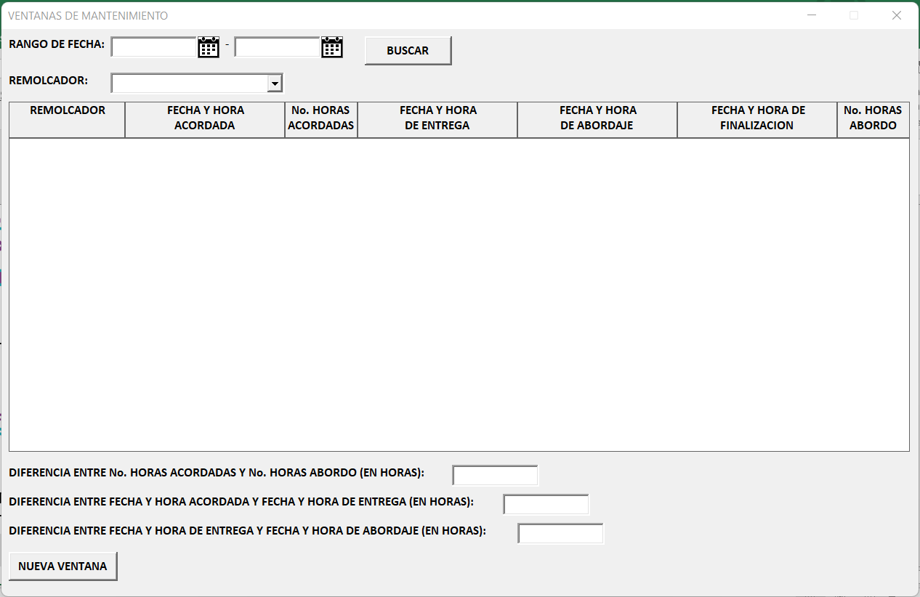

Desde aquí se pueden registrar las ventanas de mantenimiento programadas, para ello presione el botón NUEVA VENTANA

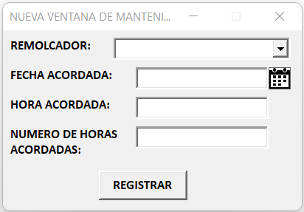

Para continuar con el registro, seleccione el remolcador en la lista desplegable, ingrese la fecha, la hora, el número de horas acordadas y presione el botón REGISTRAR. Luego del registro se generará un correo de solicitud nueva para el panel de solicitudes de logística.

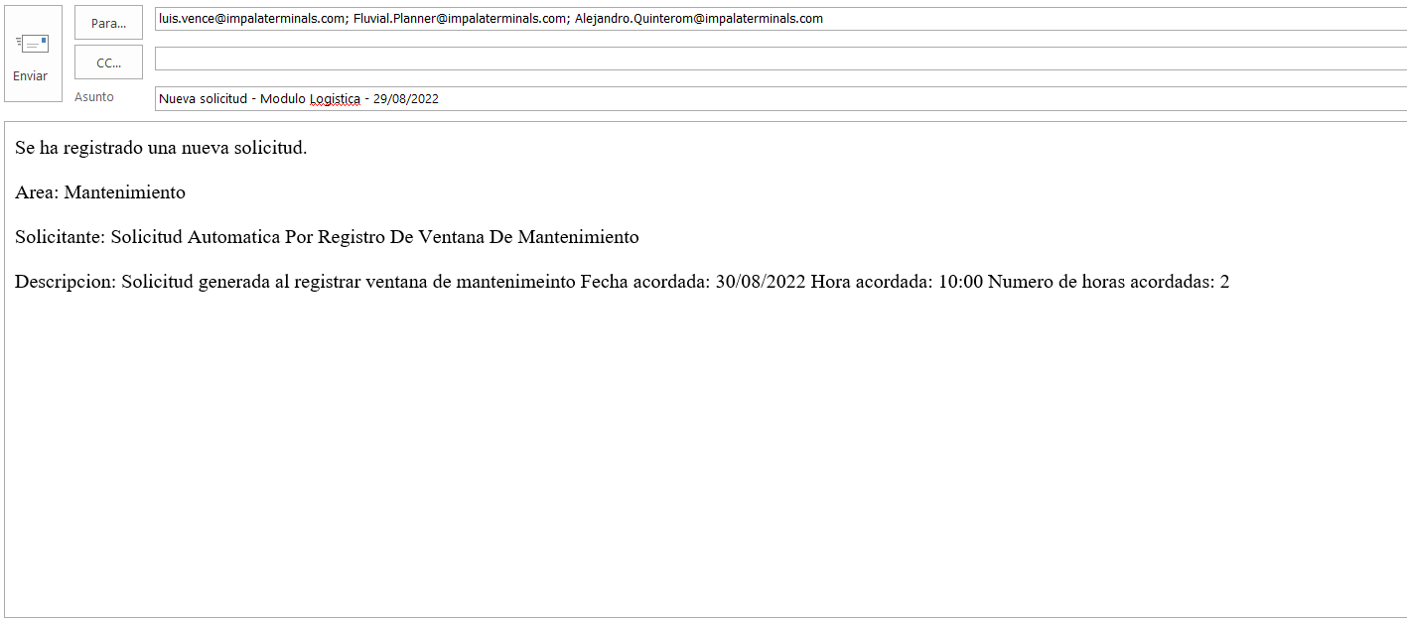

Para registrar la fecha y hora acordada, fecha y hora de abordaje y fecha y hora de finalización, seleccione la ventana y presione clic derecho sobre la fila del registro, luego seleccione la opción en el menú desplegado

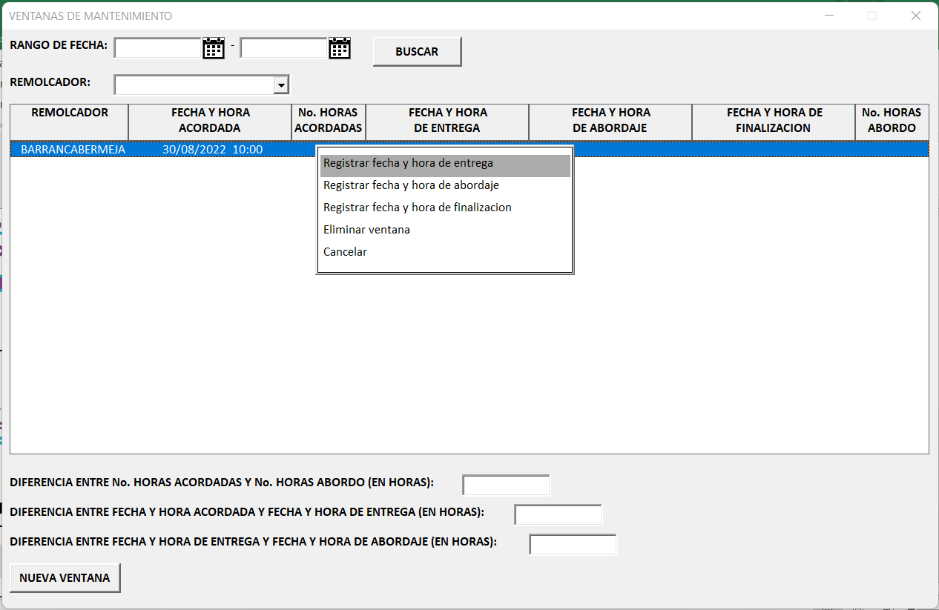

1. MUELLAJE

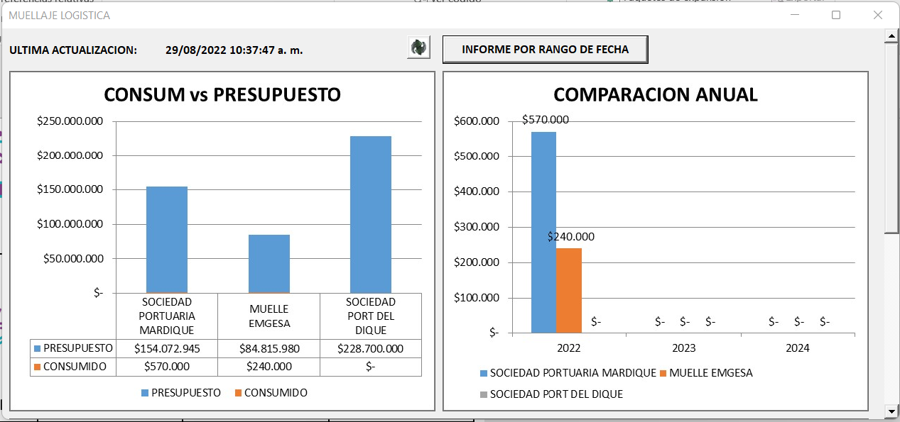

En la ventana principal del muellaje se podrá ver el resumen de consumo de muellaje.

Para actualizar en informe de consumo, presione el botón  y espere hasta que se generen los datos. En caso de que no se encuentren registros para el monto inicial consumido hasta el momento de la implementación de la herramienta, se le pedirá ingresar cuanto se lleva consumido aproximadamente.

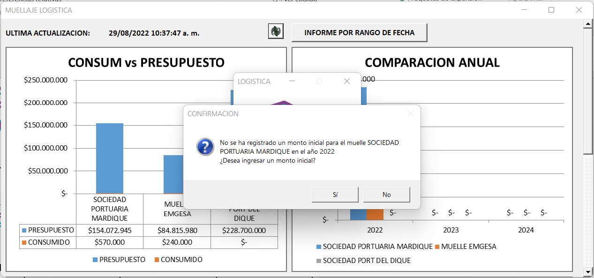

Si no cuenta con el monto inicial aproximado, presione NO y se le pedirá la próxima vez que se actualice el informe. Tenga en cuenta que, si no se proporciona el monto inicial, los datos de consumo mostraran solo lo consumido que se encuentra registrado en el aplicativo.

Para generar un informe de consumo por rango de fecha presione el botón INFORME POR RANGO DE FECHA

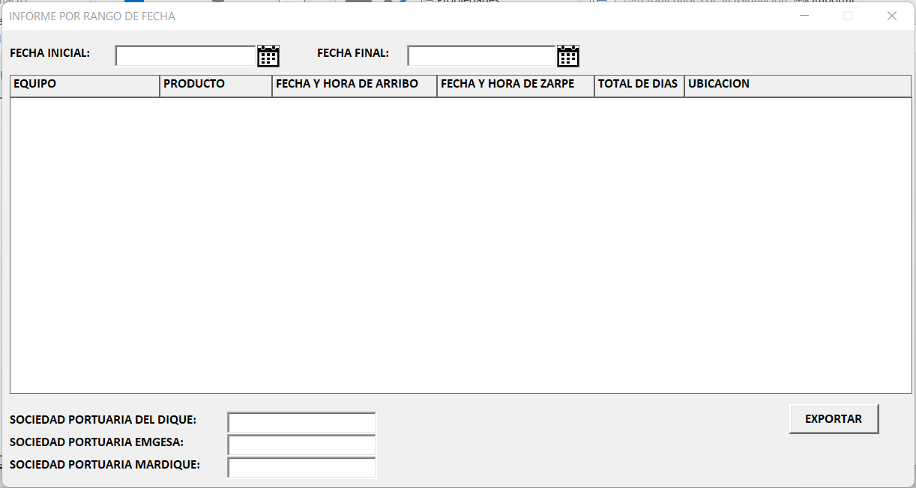

En la ventana anterior podrá realizar consultas ingresando la fecha inicial y la fecha final, tenga en cuenta que si el registro del arribo no cuenta con un registro de zarpe el consumo será calculado hasta el día actual.

Presionando el botón EXPORTAR podrá exportar los datos del informe a un archivo de Excel.

1. CONFIGURACIONES

Desde la ventana principal del panel de configuraciones se podrán relizar las siguientes acciones:

1. CAMBIAR CONTRASEÑA

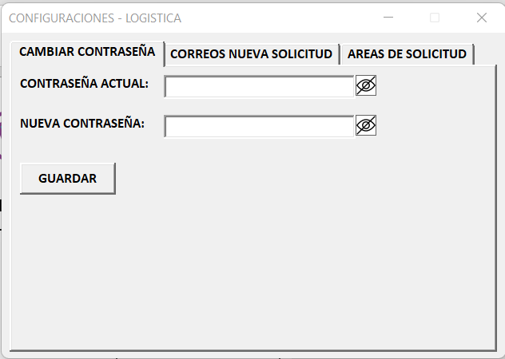

Para cambiar la contraseña, ingrese la contraseña actual y la nueva contraseña y presione el botón GUARDAR.

1. CORREOS DE NUEVAS SOLICITUDES

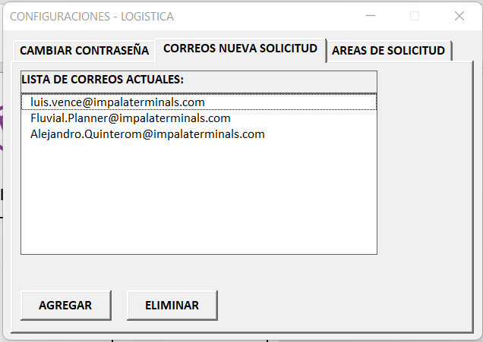

Desde aqui se pueden agregar o eliminar correos para las solicitudes.

1. AREAS DE SOLICITUD

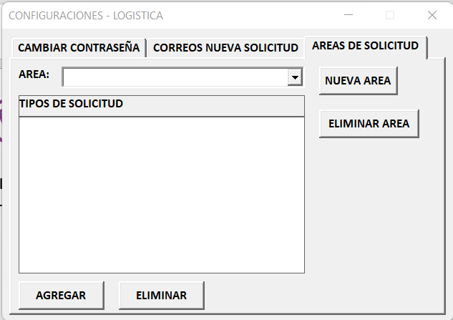

Desde aquí se pueden crear y eliminar áreas de las solicitudes y agregar o eliminar los tipos de solicitudes de cada una de las áreas.